
UNIVERSIDAD VERACRUZANA
FACULTAD DE INGENIERIA

PROGRAMA EDUCATIVO

INGENIERÍA INFORMATICA

EXPERIENCIA EDUCATIVA

Paradigmas de la Programación 2

DOCENTE
Sosa Malaga Gonzalo Antonio

ESTUDIANTES

JUAN PABLO SALAS GONZALEZ

18/03/2026

Índice
Interface Predicate 2
Interface Consumer 2
Interface Function 2
Interface Supplier 2

Interface Predicate
Representa una función que recibe un argumento de tipo T y devuelve un booleano mediante el método test(T t).
Incluye métodos por defecto como and(), or() y negate() para combinar predicados lógicamente,y estáticos como isEqual() o not().
Se usa comúnmente en streams para filtrar elementos, como stream.filter(n -> n > 0).
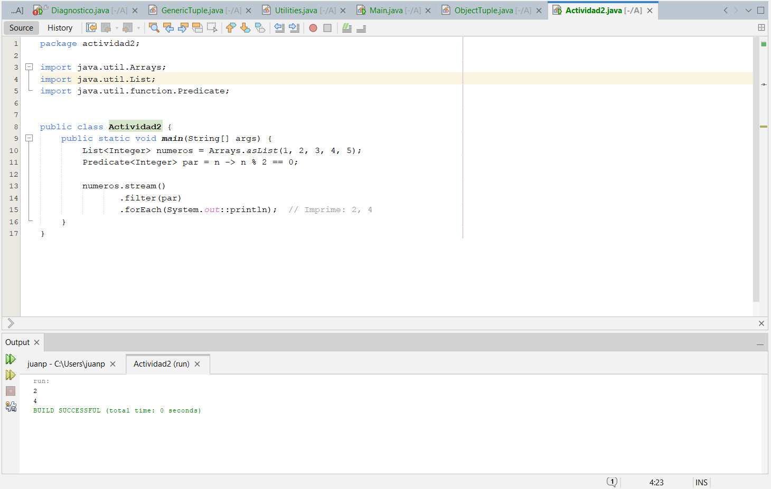

Interface Consumer
Es una interfaz que acepta un argumento de tipo T y no retorna nada, implementando accept(T t).
Tiene variantes para primitivos como IntConsumer y métodos para chaining como andThen().​
Es ideal para operaciones laterales como forEach() en streams: stream.forEach(System.out::println)
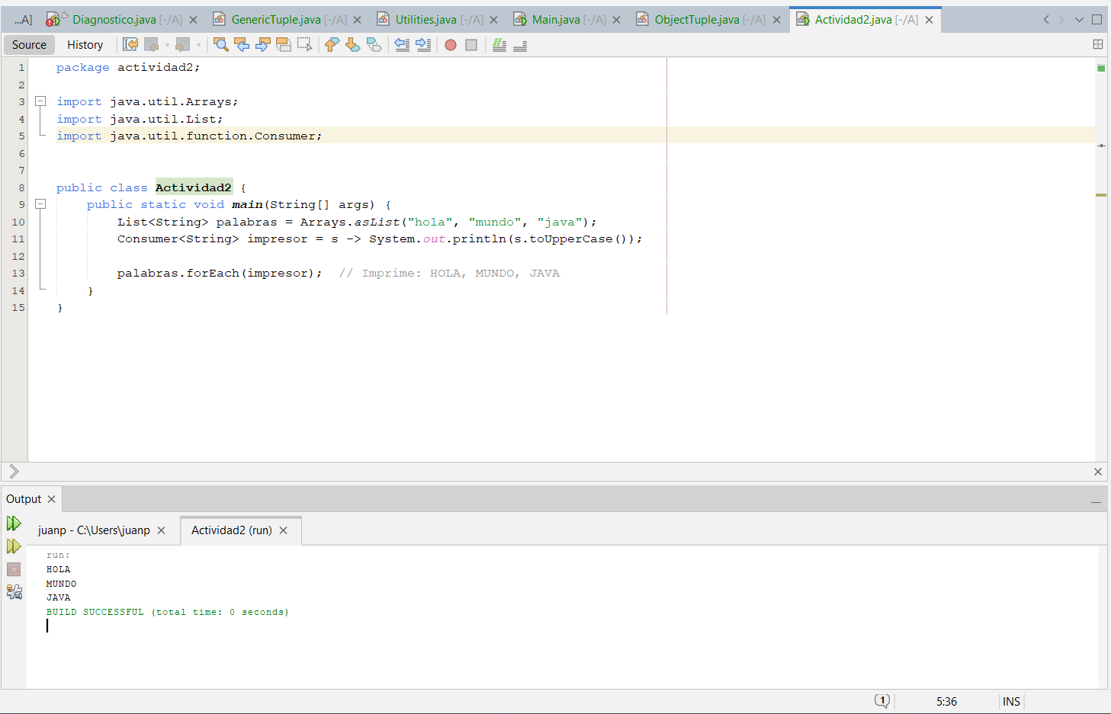

Interface Function
Recibe un argumento de tipo T y produce un resultado de tipo R con apply(T t).
Soporta composición con andThen() y compose(), además de variantes primitivas como IntFunction.​
Útil para transformaciones en streams, ej. stream.map(String::toUpperCase)
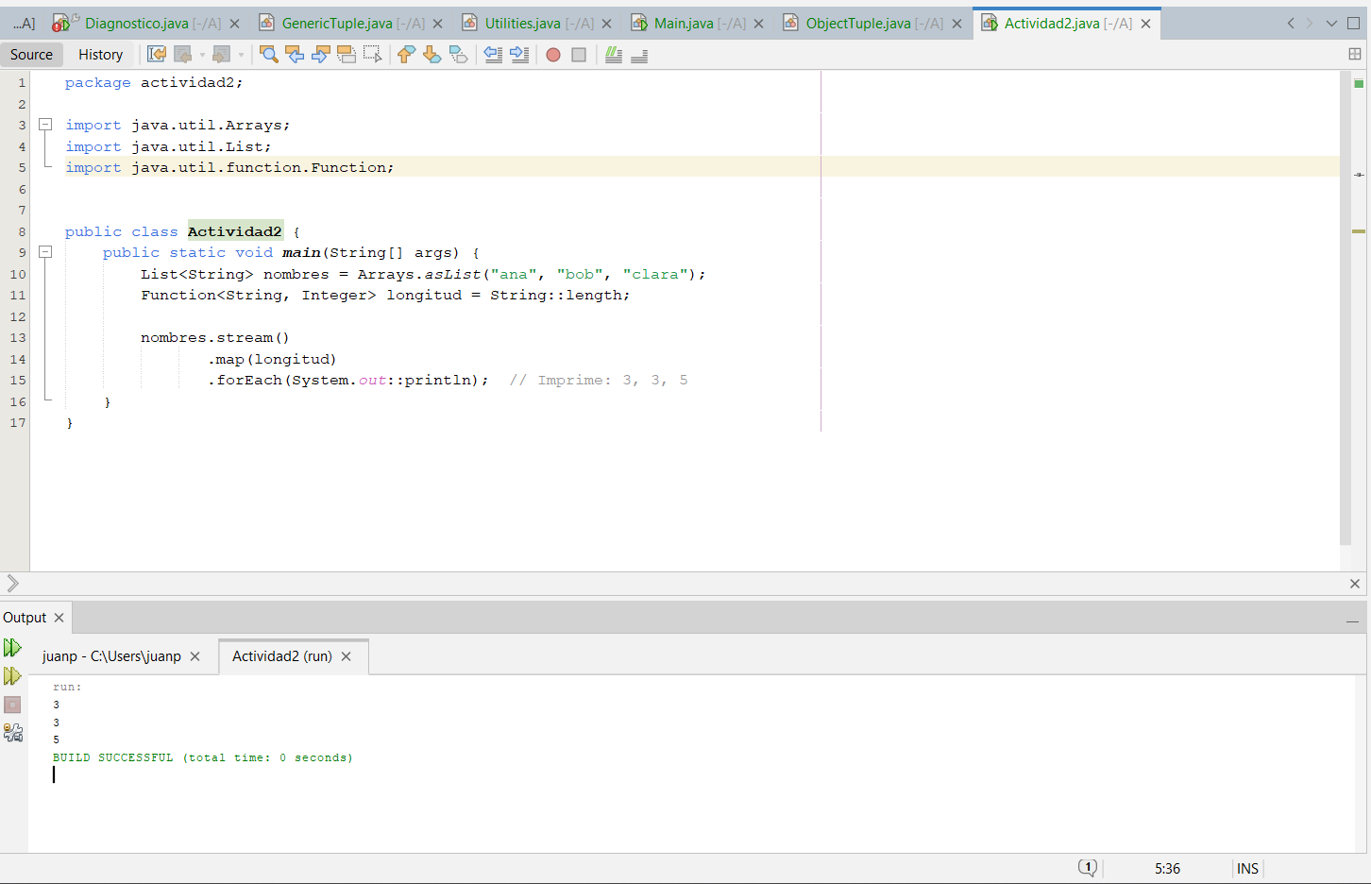

Interface Supplier
Proporciona un valor de tipo T sin argumentos, mediante get().
No acepta entradas y se usa para generar datos lazy, como en
Supplier<List> lazyList = () -> fetchData().
Común en métodos como Optional.orElseGet(Supplier) para valores por defecto.​
